министерство здравоохранения приморского края
краевоегосударственное бюджетное профессиональное образовательное учреждение
«уссурийский медицинский колледж»
(кгб поу «уссурийский медицинский колледж»)

учебно-исследовательская работа

кожа-зеркало здоровья

ОП 02. Анатомия и физиология человека

Выполнили студентки:
Делигиоз Полина Ивановна
Красовская Яна Витальевна
2 курса 231 группы
Специальность:
3.34.02.01 «Сестринское дело»
Преподаватель: Г.И.Рахманова
____________________________

^{подпись преподавателя}
Работа оценена:
_____________________________

Уссурийск 2022

Оглавление
Введение 3
1. Строение и свойства кожи 4
1.1 Внутреннее строение кожи 4
1.2 Производные кожи 6
1.3 Типы кожи 7
1.4 Причины кожных заболеваний 8
1.5 Способы улучшения состояния кожи 10
2. Исследование 11
2.1 Как определить тип кожи 11
Заключение 15
Список литературы 17
Приложение А 18
Приложение Б 19

Введение
Актуальность темы заключается в том, что у большинства людей возникают проблемы с уходом за кожей лица. Поэтому решено сделать исследование о причинах проблемной кожи и их устранении.
Кожа как известно, самый большой орган человека. Кожа защищает тело от широкого спектра внешних воздействий, участвует в дыхании, терморегуляции, обменных и многих других процессах. Кроме того, кожа- рецептивное поле различных видов поверхностной чувствительности (боли, давления, температуры). Кожа обладает большой механической прочностью, поэтому она защищает ткани и органы от повреждений. В коже сохраняется и при необходимости используются питательные вещества и вода.
Еще в народе говорили «Личиком гладок, да делами гадок». Нормально выполнять свою функцию может лишь здоровая чистая кожа. Правильный уход за кожей предотвращает ее заболевания.
Объект исследования: кожа человека
Предмет исследования: заболевания кожи
Цель исследования: изучить строение и функции кожи, выявить взаимосвязь состояния кожи и здоровья человека.
Задачи исследования:
1)изучить строение и функции кожи;
2)изучить типы кожи и способы ухода за ней;
3)рассмотреть кожные заболевания и их методы лечения;
4)составить памятку по уходу за кожей;
Методы исследования:
1)изучение и анализ литературы;
2)изучение информации с косметологических сайтов;
3)анкетирование;

1. Строение и свойства кожи

1.1 Внутреннее строение кожи

Кожа наружный покров тела. Она является естественной границей, отделяющей внутреннюю среду организма от внешней среды.Кожа — один из важнейших органов человека. Она выполняет множество функций: защитную (барьерную), терморегуляционную, выделительную, рецепторную.
Площадь поверхности кожи человека составляет примерно 2 м², а её общий вес около 3 кг. Толщина кожи составляет от 0,5 мм (самая тонкая кожа на внутренних поверхностях предплечий и веках) до 5 мм на стопах.
Наша кожа состоит из трех слоёв: эпидермис, дерма и гиподерма (подкожно-жировая клетчатка).
Эпидермис (наружный слой кожи) состоит из нескольких слоёв клеток. Клетки нижних слоёв эпидермиса непрерывно делятся и постепенно передвигаются к поверхности кожи. Клетки самого наружного рогового слоя эпидермиса постоянно обновляются за 7—10 дней (их место занимают клетки нижних слоёв).
Эпидермис-это эффективный барьер для воды и водных растворов. Значительно лучше в кожу через эпидермис проникают жирорастворимые вещества. Почти все клетки эпидермиса производят кератин, поэтому они называются кератиноцитами. Эти кератиноциты пребывают в перманентном движении, превращаясь в своеобразный плоский «мешочек», который набит кератином – корнеоцит. Корнеоциты образуют роговой слой отживших клеток эпидермиса. Именно они отвечают за барьерную функцию эпидермиса.
В базальном слое кожи расположены меланоциты, которые производят меланин. Меланин – это пигмент, придающий нашей коже цвет и снижающий воздействие внешней радиации. Так, благодаря его присутствию, кожа полностью задерживает инфракрасные лучи и частично способна задерживать ультрафиолетовые. Зачастую именно от состояния базальной мембраны будет зависеть образование на коже пигментных пятен.
В эпидермисе также содержатся клетки Лангерганса, которые защищают организм от микробов и инородных тел.
Процесс обновления клеток кожи идет непрерывно. В течение жизни мы избавляемся приблизительно от 18 кг ороговевшей кожи, теряя при этом каждые сутки порядка 10 миллиардов клеток.
Процесс деления и продвижения клеток зрелой кожи не только замедлен, но и неоднороден на разных участках, что также влияет на эстетический вид кожи. Если омертвевшие клетки кожи наслаиваются, процесс деления клеток происходит более медленно, что ведет к более быстрому старению кожи. Кроме того, наслоение отмерших клеток усложняет проникновение кислорода и питательных веществ в кожу. Поэтому, чем старше человек , тем чаще требуется делать пилинги.
Дерма (собственно кожа) - это внутренний слой кожи, в котором также расположены функциональные кожные железы, благодаря которым из организма выводятся избытки солей и влаги: потовые и сальные, вырабатывающие пот и кожное сало соответственно.
Кожное сало предохраняет кожу от агрессивного воздействия внешней среды и придает коже такие свойства как бактерицидность и водонепроницаемость. Потовые железы, помимо этого, участвуют в естественной терморегуляции организма. Дерма состоит из соединительной ткани. В этом слое кожи находятся: мышечные клетки, кровеносные и лимфатические сосуды, нервные окончания - рецепторы.
В дерме находится большое число гладкомышечных волокон, а также переплетённые волокна белков — коллагена и эластина. Благодаря этому кожа человека пластична и упруга.
В дерме также расположены тысячи мельчайших кровеносных сосудов. Кровь, текущая по этим сосудам, снабжает кожу питательными веществами, кислородом и уносит продукты обмена. В случае повреждения кожи быстро образуется сгусток крови, покрывающий рану и защищающий организм от попадания в него инфекционных агентов.

В дерме расположены многочисленные нервные окончания — рецепторы, позволяющие ощущать прикосновения, температуру (холодовые рецепторы расположены ближе к поверхности кожи, тепловые находятся глубже), боль. Болевые раздражения воспринимаются свободными нервными окончаниями.
В собственно коже (дерме) на границе с подкожной клетчаткой располагаются потовые и сальные железы, которые своими выводными протоками открываются на поверхности кожи порами.
Потовые железы (у человека их около 3 млн.) представляют собой длинные неразветвлённые трубочки, начальный конец которых скручен в клубочек. Больше всего их на ладонях, в подмышечных и паховых складках, на подошвах ног. Потоотделение обеспечивает терморегуляцию и выведение продуктов обмена. Количество пота, выделяемого человеком, сильно колеблется, достигая в жаркие дни 3 л в сутки.
Гиподерма - предохраняет организм от охлаждения, играет роль амортизатора при ушибах, а также в ней откладываются запасные питательные вещества. Подкожная жировая клетчатка способна накапливать жирорастворимые витамины, такие как А, Е, F, и К. Важной функцией гиподермы является то, что она служит основой для наружных слоев кожи. Кожа, слой гиподермы которой выражен слабо, имеет больше складок и морщин, и подвержена более быстрому старению. Еще одной важной функцией гиподермы является гормонопродуцирующая функция. Жировая ткань не только способна накапливать эстрогены, но и стимулировать их синтез.
В слое гиподермы также содержится лептин – уникальный гормон, отвечающий за появление чувства насыщения во время еды. Благодаря ему организм способен регулировать наш аппетит и, как прямое следствие, количество жира в подкожном слое. (Рисунок 1, приложение А)

1.2 Производные кожи

К производным кожи человека являются волосы и ногти.
Ногти располагаются на конечной фаланге пальца и защищают кончики пальцев рук и ног от повреждений. Ногти образованы роговым слоем эпидермиса. Ноготь состоит из корня и ногтевой пластинки, образованной плотной соединительной тканью. В ногтевой пластинке нет нервных окончаний и кровеносных сосудов, но их много в ногтевом ложе. Ногти растут постоянно. (Рисунок 2, Приложение Б)
Волосы – роговые производные эпидермиса. Каждый волос состоит из корня и стержня. Корень располагается в волосяной луковице, погружённой в узкий длинный канал – волосяную сумку. К каждому волосу прикреплена гладкая мышца, сокращение которой поднимает стержень. При низкой температуре или при испуге эти мышцы рефлекторно сокращаются. И на поверхности кожи появляются неровности («гусиная кожа»).
Растут волосы за счёт деления клеток волосяной луковицы. Стержни волос постоянно смазываются кожным салом, которое выделяется сальными железами.
Цвет волос определяется количеством содержащегося в них меланина. Когда пигмент исчезнет, волосы становятся седыми. (Рисунок 3, Приложение В)

1.3 Типы кожи
Изучив информацию и систематизировав ее, можно сделать следующую таблицу:

Таблица №1. Типы кожи и уход за ней
Тип кожи | Характеристика | Уход
Нормальный тип кожи | Кожа гладкая и упругая, с матовым оттенком, чистая, свежая и без жирного блеска. Все мечтают о такой коже, но редко у кого встретить нормальную кожу. Единственный недостаток такого типа, с возрастом выделение кожного сала уменьшается и появляется сухость, морщины и трещины. Но если ежедневно уделять внимание уходу, то можно предотвратить увядание кожи | Ежедневная гигиена лица. Особому лечению не подлежит.
Жирный тип кожи | Характерен жирный блеск, прыщи, широкие поры, угри. Цвет тускловато серый. Жирная кожа долго остается упругой и эластичной, и морщины возникают позже. | Такой тип кожи требует тщательного очищения (пенки, маски), негативно реагирует на жирный крем. При жирной коже очень важно правильно питаться, ограничивая пряности (горчица, уксус и т.д.) и жиры. Следует употреблять как можно больше овощей, фруктов, молочных и кисломолочных продуктов.
Сухой тип кожи | Нежная, тонкая и матовая кожа. После умывания чувствуется стянутость и шелушение. Молодая сухая кожа не имеет прыщиков, но увядает быстрее. Гораздо больше других подвержена негативному влиянию ветра и солнца. | Лечение состоит в увлажнение кожи, и защите от солнечных лучей и ветра. Также стоит пересмотреть свой рацион питания .Увлажнять кожу кремами с большей платностью.
Комбинированный (смешанный) тип кожи | Самый распространенный тип кожи лица. Характерен жирный блеск на носу, подбородке, лбе и сухие щеки. Такой тип кожи может быть и жирным и сухим одновременно, поэтому она подвержена аллергическим реакциям, может покрываться прыщами ираздражаться. | В процессе ухода за смешанной кожей важно устранить чрезмерные сальные выделения и одновременно избежать пересущивания кожи. обогатить свой рацион свежими овощами и фруктами, пить больше воды. Для ежедневного ухода за разными участками кожи можно использовать отдельные косметические средства.

1.4 Причины кожных заболеваний

Обычно различают внутренние и внешние причины нарушений нормального состояния кожных покровов. Среди внутренних причин могут быть погрешности в диете, контакты с веществами, вызывающими аллергию, нарушение гормональной регуляции, недостаток витаминов.
Неправильное питание. Избыточное питание ведет к тому, что кожа краснеет и приобретает сальный вид. Потребление алкогольных напитков и табака ведет к отечности и дряблости кожи, так как нарушается состояние кожных сосудов.
На состояние кожи сказывается и недостаток витаминов. Так при гиповитаминозе А кожа становится сухой, трескается, темнеет, возникает плешивость. Недостаток витамина В₂ может привести к появлению трещин в углах рта, к экземам, а недостаток витамина С- к подкожным кровоизлияниям.
Гормональные нарушения. Состояние кожных покровов в большей степени зависит от состояния эндокринной системы.
Более многообразны внешние причины повреждений кожи. Это могут быть травмы, вирусные и грибковые заболевания, заражение кожными паразитами
Бородавки - это доброкачественное образование кожи, состоящее из соединительной ткани и покрытое эпителием. Бородавки распространены одинаково среди мужчин и женщин, встречаются в детском, юношеском, зрелом и пожилом возрасте. К лечению подходят индивидуально в зависимости от размеров, локализации и типа бородавки. На настоящий день имеется богатый арсенал средств, чтобы избавиться от бородавок. В него входят: электрокоагуляция, криодеструкция, удаление лазером, хирургическое удаление, радиоволновая хирургия. Местно применяют 10% салициловую кислоту в коллодии, особенно при подошвенных бородавках.
Стригущий лишай - одно из распространенных грибковых заболеваниях. Своё название он получил, потому что волосы на пораженных местах обламывается у корней и создаётся вид, будто бы их выстригли. Существует 2 формы этой болезни. дна поражает лишь верхние слои кожи и встречается только у человека. Другая форма болезни более тяжёлая бывает и у людей, и у животных, причем часто люди заражаются им от больных коше или собак. Болезнь требует обязательного лечения. Стригущий лишай очень заразен. Общее полотенце, чужая одежда, общение с больными животными могут стать причиной заражения.
Чесотка - это заболевание вызывается кожным паразитом- чесоточным зуднем. Клещ внедряется в кожу и пробуравливает в ней нитевидные ходы. Прогрызая ходы, паразит вызывает сильный зуд. Нападению клеща подвергаются боковые поверхности пальцев, внутренние поверхности бедер. Заболевший часто расчесывает пораженные места. В расчесы внедряются микробы, и возникают тяжелые осложнения.

1.5 Способы улучшения состояния кожи

Как говорят: «Ты то, что ты ешь». Плохое питание может стать причиной различных нарушений в нашем организме. Одним из них является проблемная кожа.
Дерматологи утверждают, что существует связь между определенными продуктами питания и воспалением сальных желез. Некоторые из них способны создавать комфортную среду в организме для появления тех или иных кожных проблем. Это так называемые группы продуктов, обостряющих акне (воспаление сальных желез). Прыщи и угри появляются из-за воспаления сальной железы, которая закупоривается собственным кожным салом. Одной из причин проблемной кожи может стать гормональное нарушение. Поэтому девушки и юноши страдают такой проблемой именно в переходном возрасте, когда происходит буйство гормонов. Все дело в том, что гормоны стимулируют активность сальных желез. К примеру, мороженое, сливки, жирная сметана, молоко содержат стероидный гормон прогестерон, который напрямую увеличивает выработку кожного сала. В этот же список можно включить все соевые продукты.
Ко второй группе относятся продукты с высоким гликемическим индексом, которые резко повышают сахар в крови, стимулируя выработку инсулина. Он усиливает воздействие на кожу наших половых гормонов, в особенности андрогена, который провоцирует гипервыделение кожного сала.

2. Исследование

2.1 Как определить тип кожи

Проснувшись, необходимо умыться, не используя косметические средства, и провести несколько часов без макияжа в своем привычном ритме. Через 3-4 часа взять сухую салфетку и тщательно протереть лицо, стараясь охватить все зоны. Из полученного на салфетке результата и нужно делать выводы:
Сухая – салфетка осталась сухой, без следов или жирных пятен.
Нормальная – на салфетке появились едва заметные жировые пятна.
Жирная – салфетка после непродолжительного времени тестирования сильно пропитана жиром.
Комбинированная – если салфетка показывает излишнее выделение жира в т-образной зоне.
Сухую кожу узнать очень легко: она шероховатая, тонкая, натянутая и слегка потрескавшаяся. Причина этого в слишком низком содержании в ней жира и влаги, недостаток которых также является причиной перхоти и преждевременных морщин.
Для чистки сухой кожи лица рекомендуется мягкое молочко, которое можно дополнить нежным тоником. Питательные крема с натуральными растительными экстрактами оливы, арганового ореха, семян примулы и винограда дарят коже этого типа именно то, что ей нужно, чтобы она сияла здоровьем и красотой.
Расширенные поры и блеск на лице - это типичные проблемы жирной кожи. Из-за избыточного кожного сала и плохого кровоснабжения на ней часто появляются прыщи и угри, особенно в области лба, носа и подбородка.
Но у жирной кожи есть огромный плюс: она не так быстро покрывается морщинами. С таким типом кожи главное – правильно её очищать.
Пользуйтесь ухаживающим гелем и нежными скрабами, которые удаляют омертвевшие клетки кожи и предотвращают закупоривание сальных желез. После этого освежите лицо тоником. Средства для ухода должны содержать много влаги, но при этом не должны быть слишком жирными: для этого идеально подходит косметика с натуральным экстрактом алоэ вера.
Смешанная кожа – это сочетание 2 разных типов кожи. Она отличается жирным блеском и расширенными порами в так называемой Т-зоне, при этом у неё есть сухие участки, часто в области щек. Летом комбинированная кожа обычно предательски блестит, а зимой быстро становится сухой и натянутой.
Не нужно использовать отдельные средства для разных участков лица, потому что есть отличная косметика, разработанная специально для кожи смешанного типа.
Очищайте лицо теплой водой с мягким лосьоном и пользуйтесь легким обезжиренным кремом. Матирующие салфетки эффективно избавляют от лишнего жира в Т-зоне.
Для нормальной кожи характерны незначительные поры на носу. И она не нуждается в специальном уходе, только в поддерживающем.
Для очищения нормальной кожи подходит и пенка, и молочко. Тоники, маски и кремы могут быть увлажняющие, питательные.
Тест для определения типа кожи (Приложение Д). В тестировании участвовали студенты 231 и 233 групп. Далее приведены результаты исследования.
На вопрос: «Какой у вас тип кожи?» были такие результаты (Рисунок 4)

Рисунок 4 – Ответы на вопрос: «Какой у вас тип кожи?».
Из тридцати шести опрошенных двадцать один студент ответил, что является обладателем нормальной кожи, пятеро студентов имеют сухую кожу, двое из опрошенных считают, что их кожа жирная, и лишь у восьми респондентов - комбинированный тип кожи.
На вопрос: «Возникали ли у вас проблемы с кожей? Если да, то какие?» (Рисунок 5)

Рисунок 5 – Ответ на вопрос: «Возникали ли у вас проблемы с кожей? Если да, то какие?»
Из данных рисунка можно сделать вывод, что лишь 2% из опрошенных студентов не имели проблем с кожей и 98% опрошенных хоть раз сталкивались с проблемами на коже.
На вопрос: «Как вы считаете, нарушение работы внутренних органов может стать причиной кожных заболеваний?» (Рисунок 6). Почти все из опрошенных студентов ответили, что нарушение работы внутренних органов может стать причиной кожных заболеваний, и 1% учащихся посчитали, что нарушение работы внутренних органов не сказывается на состоянии кожи.

Рисунок 6 – Ответ на вопрос: «Как вы считаете, нарушение работы внутренних органов может стать причиной кожных заболеваний?»

На вопрос: «Какие средства гигиены лица вы используете?» (Рисунок 7)

Рисунок 7– ответы на вопрос: «Какие средства гигиены лица вы используете?»
Исходя из данных рисунка, видно, что наибольшим спросом по уходу за кожей среди студентов пользуются различные крема – 31%; 11% отвечающих предпочитают лосьоны; 15% - используют сыворотки; 12% - отдают предпочтение гелям, а оставшиеся 9% - обходятся маслами.
Таким образом, тестирование помогло многим студентам определить свой тип кожи и подобрать правильный уход за ней.

Заключение

В ходе исследования мы изучили особенности строения и функции кожи, выявили взаимосвязь состояния кожи и здоровья человека.
Существуют основные этапы ухода, которые способны комплексно позаботиться о состоянии кожных покровов: чистка лица; тонизирование; увлажнение и защита.
Очень важно, чтобы средства для ухода за кожей лица были высокого качества. Это станет главным залогом здорового и красивого вида. К тому же, к приведенному выше списку необходимых ежедневных процедур иногда могут добавляться вспомогательные методы. К ним относится применение различных косметических масок, пеленгов в зависимости от потребностей кожи лица.
Таким образом, причины заболевания могут быть внешними и внутренними. Внутренние причины - заболевания некоторых внутренних органов, часто сопровождаются изменениями внешнего вида кожи. К внешним причинам относятся факторы, находящиеся за приделами человеческого организма. К их числу в первую очередь относятся травмы (порезы, ссадины, царапины), трения и давления, способствующие образованию пигментации, а также трения, влекущие за собой появления болезненных мозолей. Установить характер и причины недуга с максимальной точностью и назначить правильное лечение сможет лишь врач. До обращения к специалисту не рекомендуется обрабатывать пораженные участки какими-либо мазями и прочими медицинскими веществами: это может привести к обострению, затруднить диагностику и дальнейшее лечение.

Рекомендации по уходу за кожей
1)Ухаживающие средства нужно подбирать согласно типу кожи. Следует учитывать, что косметические средства подходят именно к определенному типу кожи, т.к. уход за сухой кожей и потребности жирной кожи абсолютно разные.
2) Особое внимание следует уделять чувствительным участкам кожи (вокруг глаз), кожные покровы на них более тонкие и уязвимые. Можно использовать масла для кожи вокруг глаз.
3)Деликатное очищение. Уход за кожей лица всегда должен начинаться умывания и удаления макияжа. Для того чтобы дополнительно не травмировать кожу и сохранить естественный баланс, следует применять средства для умывания и снятия макияжа.
4) Пилинг является необходимой процедурой по уходу за кожей лица. Следует правильно подобрать подходящий для кожи тип эксфолиации, который нужно проводить один или два раза в неделю. Пилинг должен быть, прежде всего, эффективным, мягким и при этом не травмировать кожу.
5)Правильный уход за лицом и увлажнение. Т.к. дерма на 70% состоит из воды, а эпидермис на 15%, то для того, чтобы кожа была увлажненной, нужно выбирать средства, которые будут поддерживать естественный уровень увлажнения в кожных покровах. Также следует регулярно использовать увлажняющие маски, удалять излишки которой лучше термальной водой.
6) Предпочтение следует отдавать гипоаллергенной декоративной косметике. Это следует делать для того, чтобы избежать возникновения аллергии на лице, связанной с использованием косметических средств.
7) Постоянная защита кожи от солнца. Независимо от времени года нужно использовать косметические средства, содержащие солнцезащитные фильтры. Это даст возможность снизить вредное воздействие от солнечных лучей, которое ускоряет процессы старения в коже.
8) Следует избегать внешних неблагоприятных факторов, отказаться от курения, стараться не переживать по любому поводу. Т.к. все это оказывает негативное влияние на вашу кожу.

Список литературы

- Буров М. «Секреты идеальной кожи»/Буров М. Ростов н/Д: феникс, 2014.
- Багрянцева Е. «Эффективный уход за лицом: очищаем кожу, устраняем морщины, отеки, мешки под глазами, снимаем усталость»/ Елена Багрянцева. - Ростом н/Д: феникс, 2014.
- Колесов, Д.В. Биология: Человек. 8 класс.: учебник/Д.В. Колесов, Р.Д. Маш, И.Н. Беляев.- 3-е изд.,стереотип. – М.:Дрофа,2016г-416с. https://ru.m.wikipedia.org/wiki/Кожа Кожа- Википедия
- http://russianusa.tarima.org/skin-physiology.html Строение и свойства
- http://properdiet.ru/poleznye_produkti/281-poleznie-p.. Полезные продукты
- https://www.jv.ru/food/kul_tura_iedy/30850-poleznie-p.. Продукты для здоровья
- http://helpface.ru/lechenie-ugrevoj-sypi-u-podrostkov..Лечение угревой сыпи
- https://healthmirror.ru/ugrevaya-syp-lechenie/ Уход и гигиена
- http://fb.ru/article/272298/akne-u-podrostkov-lechenie-prichinyi-preparatyi-pryischi-u-podrostkov Всегда здоровая кожа
Приложение А

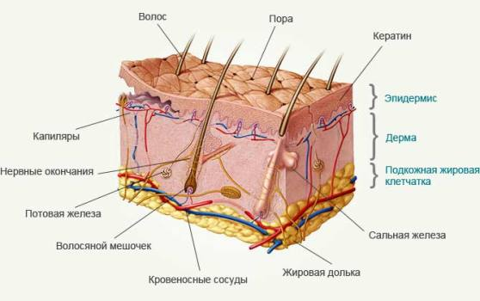

Рисунок 1- Строение кожи

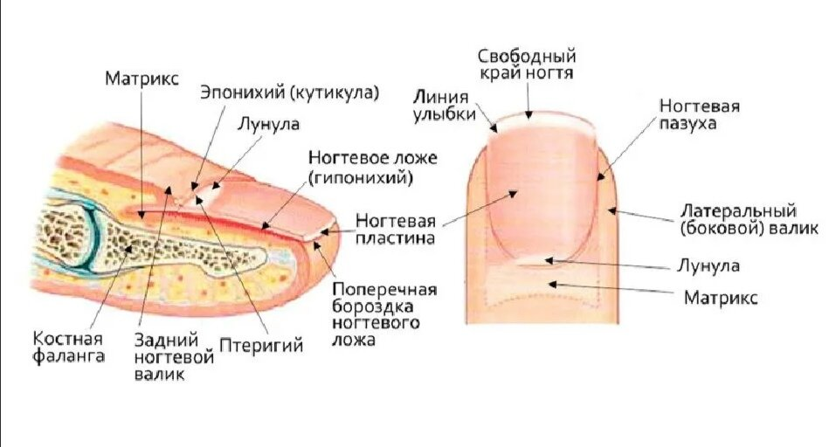
Приложение Б

Рисунок 2 - Строение ногтя
Приложение В
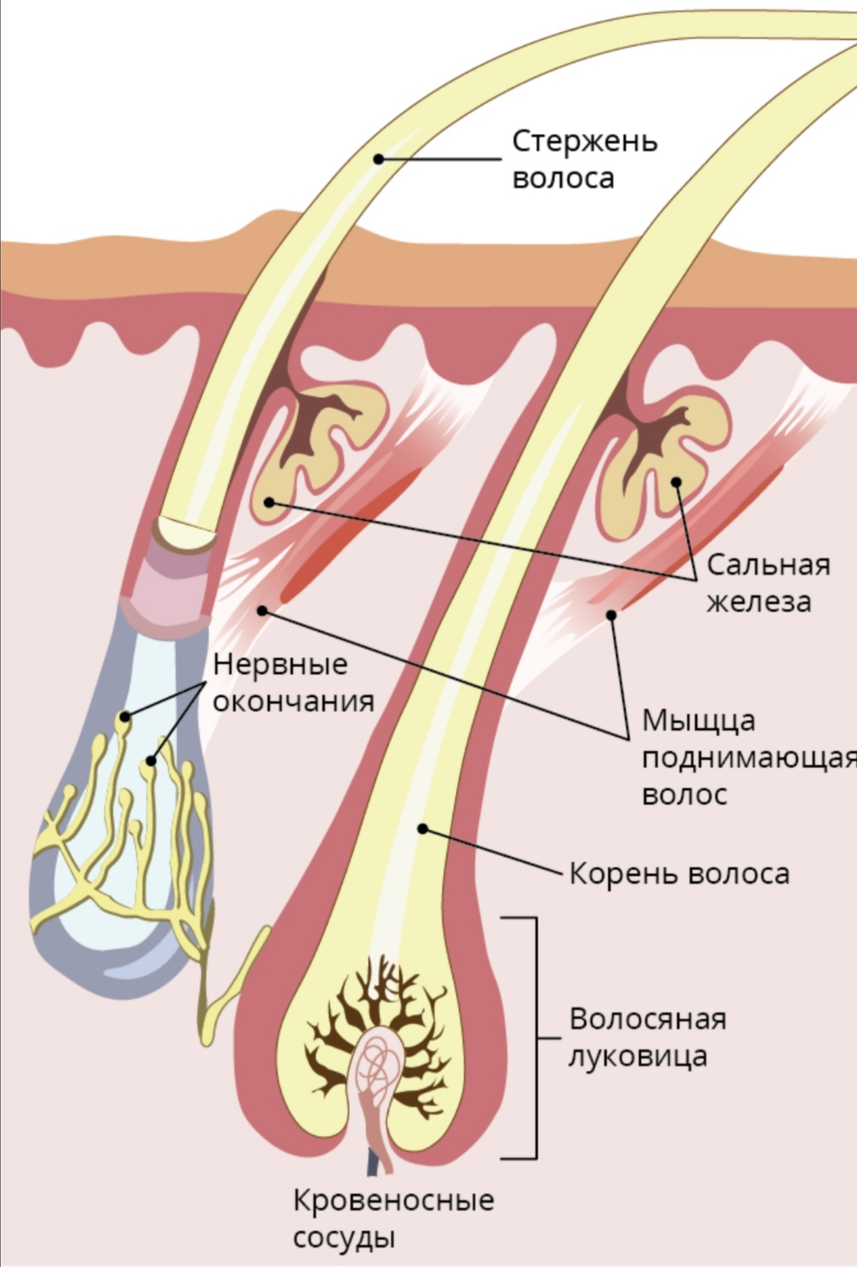

Рисунок 3- Строение волоса
Приложение Г
Анкетирование

Проснувшись, необходимо умыться, не используя косметические средства, и провести несколько часов без макияжа в своем привычном ритме. Через 3-4 часа взять сухую салфетку и тщательно протереть лицо, стараясь охватить все зоны. Из полученного на салфетке результата и нужно делать выводы:
Сухая – салфетка осталась сухой, без следов или жирных пятен.
Нормальная – на салфетке появились едва заметные жировые пятна.
Жирная – салфетка после непродолжительного времени тестирования сильно пропитана жиром.
Комбинированная – если салфетка показывает излишнее выделение жира в т-образной зоне.

- Какой у вас тип кожи?
А) нормальная кожа
Б) сухая кожа
В) жирная кожа
Г) комбинированная (жирная и сухая)

- Возникали ли у вас проблемы с кожей? Если да, то какие?
А) да
Б) нет

- Как вы считаете, нарушение работы внутренних органов может стать причиной кожных заболеваний?
А) да
Б) нет

- Какие средства гигиены лица вы используете?

